I курс. Отделение специальности «Живопись»
Преподаватель – Савина Л.Н., Кожевникова В.В., Релушко Е.О.
1.Название дисциплины «Рисунок»
2.Форма промежуточной аттестации: экзамен
3.Экзамен проводиться в виде просмотра учебно- творческих работ
4. Рекомендации:
4.1.Фото всех работ, выполненных за семестр, требуется отравить на электронную почту своему преподавателю до 02 июня 2020 года
4.2. Фото выполняется качественное, под прямым углом к изображению, так, чтобы в фокусе фотографии было только изображение на листе, без рамки, без элементов интерьера вашей комнаты и домашних животных, формат фото JPEG;
5.Форма отчетности – электронный вариант ваших работ
6. Обратная связь: эл. адрес преподавателя laris0306@mail.ru (Савина Л.Н.), vkozevnikova@mail.ru (Кожевникова В.В.), katrel2010@gmail.com (Релушко Е.О.)

Критерии оценки по практическим работам
По учебной дисциплине: Рисунок
№ |  | Наименование критерия | Содержание критерия | Количество баллов
1 | У 1. изображать объекты предметного мира, пространство, фигуру человека , средствами академического рисунка;  ПК 1.1. Изображать человека и окружающую предметно-пространственную среду средствами академического рисунка и живописи.  ПК 1.2. Применять знания о закономерностях построения художественной формы и особенностях ее восприятия.  ПК 1.3. Проводить работу по целевому сбору, анализу, обобщению и применению подготовительного материала.  ПК 1.4. Последовательно вести работу над композицией.  ПК 1.5. Владеть различными приемами выполнения живописных работ.  ПК 1.7 Находить новые образно-пластические решения для каждой творческой задачи | Компоновка в формате | выбор формата, выбор точки зрения, пластическая красота размещения предметов или живой натуры в листе. | .  0,25 – 1,0
2 |  | Пропорциональность | соблюдение пропорций предметов в натюрморте, соблюдение пропорций фигуры, головы в живой постановке, анатомическая точность изображения. | 0,25 – 0,5
3 |  | Построение объема предметов, посредством живописных или графических материалов | в оценку входит степень визуальной убедительности построения объема предмета или живой натуры для зрителя. | 0,25 – 1,0
4 |  | Построение пространства | это сочетание контрастов первых планов и мягких обобщений дальних планов в работе, для создания иллюзии глубины и пространства. | 0,25 – 1,0
5 |  | Колористическая и тональная гармония | Создание цветового колорита, точных тональных отношений | 0,25 – 1,0
6 |  | Владение материалом | качество штриха, цветового мазка или заливки | 0,25 – 0,5
 |  |  | итого | 3,0-5,0
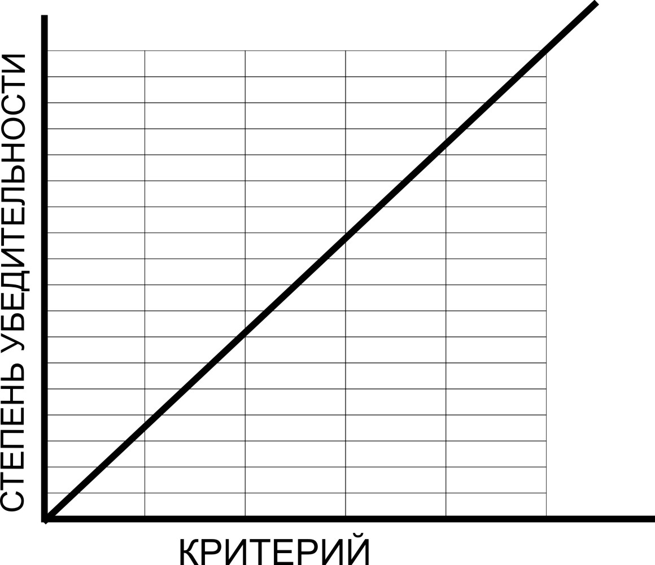
Все параметры оценивания взаимосвязаны, при отсутствии одного из них общая оценка снижается на один балл. При оценивании нескольких параметров менее чем на 0.25 балла, студент получает общую оценку от 1 до 2 баллов.

